计算机组成原理期末试题及答案

- 选择题 （共 20题，每题1分， 共 20 分）
1. 在下列机器数__B____中，零的表示形式是唯一的。
A．原码 B．补码 C．反码 D．原码和反码
2. CRT的分辨率为1024×1024，颜色深度为8位，则刷新存储器的存储容量是__B____。
A．2MB B．1MB C．8MB D．1024B
3. 在定点二进制运算器中，减法运算一般通过___D___来实现。
A．原码运算的二进制减法器 B．补码运算的二进制减法器
C．补码运算的十进制加法器 D．补码运算的二进制加法器
4. 在指令的地址字段中，直接指出操作数本身的寻址方式，称为______。
A. 隐含寻址 B. 立即寻址 C. 寄存器寻址 D. 直接寻址
5. 信息只用一条传输线 ，且采用脉冲传输的方式称为_____。
A.串行传输 B.并行传输 C.并串行传输 D.分时传输
6. 和外存储器相比，内存储器的特点是__C____。
A．容量大、速度快、成本低 B．容量大、速度慢、成本高
C．容量小、速度快、成本高 D．容量小、速度快、成本低
7. CPU响应中断的时间是___C___。
A．中断源提出请求 B．取指周期结束 C．执行周期结束。
8. EPROM是指___C___。
A. 读写存储器 B. 只读存储器
C. 可编程的只读存储器 D. 光擦除可编程的只读存储器
9. 下列数中最小的数是___B___。
A．（1101001）₂ B．（52）₈ C．（133）₈ D．（30）₁₆
10. 假定下列字符码中有奇偶校验位，但没有数据错误，采用偶校验的字符码是___D__。
A．11001011 B．11010110 C．11000001 D．11001001
11. 单地址指令中为了完成两个数的算术运算，除地址码指明的一个操作数外，另一个数常需采用___C___。
A. 堆栈寻址方式 B. 立即寻址方式 C.隐含寻址方式 D. 间接寻址方式
12. 用于对某个寄存器中操作数的寻址方式称为___C___寻址。
A. 直接 B. 间接 C. 寄存器直接 D. 寄存器间接
13. 中央处理器（CPU）包含_C_____。
A．运算器 B．控制器
C．运算器、控制器和cache D．运算器、控制器和主存储器
14. 在CPU中跟踪指令后继地址的寄存器是___B___。
A．主存地址寄存器 B．程序计数器 C．指令寄存器 D．状态条件寄存器
15. 在集中式总线仲裁中，___C___方式响应时间最快。
A．链式查询 B.计数器定时查询 C.独立请求 D.以上三种相同
16. PCI总线的基本传输机制是___D___。
A．串行传输 B．并行传输 C．DMA式传输 D．猝发式传输
17. 中断向量地址是______。
A．子程序入口地址 B．中断服务子程序入口地址
C．中断服务子程序出口地址 D．中断返回地址
18. CD-ROM是___C___型光盘。
A．一次 B．重写 C．只读
19. 某计算机字长是16位，它的存储容量是1MB，按字编址，它的寻址范围是___A___。
A．512K B．1M C．512KB
20．一个16K×32位的存储器，其地址线和数据线的总和是______。
A．48 B．46 C．36 D.40

二、填空题（共 7 题，每空1分， 共20分）
1. 计算机系统是由______和软件两大部分组成，软件又分为___ ___和__ ____。
2. 系统总线按传输信息的不同分为地址总线、_ _ __、___ _ _三大类。
3. 四位二进制补码所能表示的十进制整数范围是__-16____至__+15____。
4. 半导体SRAM靠___触发器___存储信息，半导体DRAM靠_电容_____存储信息。
5. 动态RAM的刷新方式通常有___集中式 ___、分散式_ ___、__异步式_ _三种。
6. 完整的指令周期包括取指、__间址____、执行______、_中断____四个子周期，影响指令流水线性能的三种相关分别是___结构 ___相关、_数据 ___相关和控制相关。
7. Cache和主存地址的映射方式有__直接映射 ___、_全相连 ___、_组相连__ _三种。

三、简答题（共 2题，每题5分， 共10分）
1．什么叫指令？什么叫指令系统？
指令是执行某种操作的命令。一台计算机的所有指令的集合叫做指令系统。

2. 一次程序中断大致可分为哪几个阶段？
1、中断请求
2、中断判优
3、中断响应
4、中断服务
5、中断返回

四、应用题（共 5 题，每题10 分， 共 50 分）
1. 设某机主频为8MHz，每个机器周期平均含2个时钟周期，每条指令平均有2.5个机器周期，试问该机的平均指令执行速度为多少MIPS？若机器主频不变，但每个机器周期平均含4个时钟周期，每条指令平均有5个机器周期，则该机的平均指令执行速度又是多少MIPS？由此可得出什么结论？
8/(2*2.5)=1.6MIPS
8/(5*4)=0.4MIPS
结论：主频相同，但是机器周期和时钟周期不同的机器，平均执行指令速度也不同，说明主频不是唯一判断计算机性能的指标
2．设某机有四个中断源A、B、C、D，其硬件排队优先次序为A,B,C,D，现要求将中断处理次序改为D,A,C,B。（1）写出每个中断源对应的屏蔽字。
（2）按下图时间轴给出的四个中断源的请求时刻，画出CPU执行程序的轨迹。设每个中断源的中断服务程序时间均为20s。

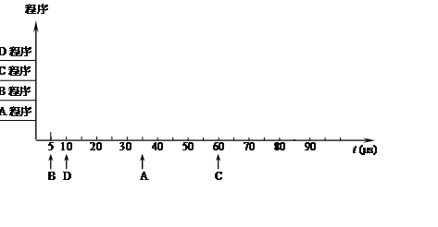
中断源 | 屏蔽字
中断源 | A | B | C | D
A | 1 | 1 | 1 | 0
B | 0 | 1 | 0 | 0
C | 0 | 1 | 1 | 0
D | 1 | 1 | 1 | 1

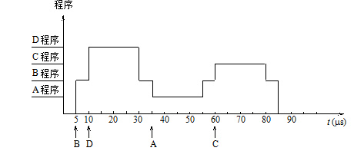

- 设机器数字长为8位（含一位符号位），若A = +15，B = +24，求[A+B]_{补}和[A-B]_{补}并还原成真值。
∵ A = +15 = +0001111，B = +24 = +0011000

∴ [A]_{补} = 0,0001111，[B]_{补} = 0,0011000，[-B]_{补} = 1,1101000

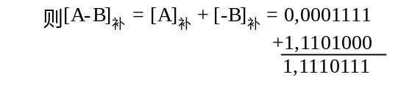
∴ [A-B]_{补} = 1,1110111
故 A-B = -0001001 = -9
4. 某机字长16位，存储字长等于指令字长，若存储器直接寻址空间为128字，变址时的位移量为-64~+63,16个通用寄存器可作为变址寄存器。设计一套指令格式，满足下列寻址类型的要求。
（1）直接寻址的二地址指令3条；
OP 2 | A1 7 | A2 7
（2）变址寻址的一地址指令6条；
OP5 | R1 4 | A2 7
11000-11101

- 寄存器寻址的二地址指令9条；

OP8 | R1 4 | A2 4
1111000-1111100

- 直接寻址的一地址指令13条。
OP9 | R1 7
111110001-11111101

5．设CPU共有16根地址线，8根数据线，并用-MREQ（低电平有效）作访存控制信号，R/-W作读写命令信号（高电平为读，低电评为写）。现有8片8KX8位的RAM芯片与CPU相连，试回答：
（1）用74138译码器画出CPU与存储芯片的连接图；
（2）写出每片RAM的地址范围；
（3）根据图（1），若出现地址线A13与CPU断线，并搭接到高电平上,将出现什么后果？
CPU
8KX8
SRAM
74138（3：8）
R/-W

D7~0

A12~0
8KX8
SRAM
8KX8
SRAM
8KX8
SRAM
…
-G2A
-G2B
A
B
C
-MREQ
A13
A14
A15
-CS1 -CS2 … -CS7

0~8191
8192~16383
16384~24575
24576~32767
32768~40959
40960~49151
49152~57343
57344~65535
如果地址线A13与CPU断线，并搭接到高电平上，将会出现A13恒为“1”的情况。此时存储器只能寻址A13=1的地址空间，A13=0的另一半地址空间将永远访问不到。若对A13=0的地址空间进行访问，只能错误地访问到A13=1的对应空间中去。

